一、單選題（每題3分）：
1.【 】下列常見的數量，何者不是數位的表示法？(A) 人類體重的增減 (B) 數位電壓表 (C) 電子數字鐘 (D) 日曆
2.【 】下列何者是類比信號的特性？(A) 傳輸的過程中，容易受到雜訊的干擾 (B) 可程式（programmable）控制 (C) 傳送速度較快 (D) 容易儲存及還原
3.【 】下列敘述，何者錯誤？(A) 類比信號在傳送的過程中，很容易受到雜訊的干擾而導致信號失真 (B) 汽車的油門是屬於類比系統 (C) 類比數位轉換器可以將數位信號轉換成類比信號 (D) 數位類比轉換器簡稱為DAC
4.【 】在數位信號脈波的上升緣中，從振幅的10% 到振幅的90% 之時間，稱之為(A) 脈波寬度 (B) 脈波週期 (C) 設定時間 (D) 上升時間
5.【 】下列有關數位IC 之敘述，何者錯誤？(A) 雙列式封裝簡稱為DIP (B) 錫球格點陣列式封裝簡稱為BGA (C) 將表面黏著型（SMT）的IC 安裝至印刷電路板時，印刷電路板須鑽孔 (D) 交錯針格陣列式封裝IC 的接腳排列方式為插空隙
6.【 】下列對於數位TTL 與CMOS IC 的敘述，何者正確？(A) 在相同的+5V 電源供應下CMOS 會比TTL 的雜訊邊限（Noise Margin）大 (B) 標準TTL 與CMOS IC 的工作電壓範圍為+3V 至+18V (C) CMOS 電路為雙極性電晶體組合而成故電路具高輸入阻抗 (D) 一般單極性TTL 邏輯族比雙極性CMOS 邏輯族的工作速度快
7.【 】TTL IC 的邏輯閘輸入高準位電壓V_{IH} 為 (A) 2.4V 以上 (B) 2.0 V 以上 (C) 5V 以上 (D) 0.7V_{DD} 以上
8.【 】如圖所示，其輸出端F 的布林代數式為何？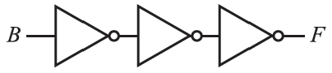
(A) F = B (B) (C) F = 0 (D) F = 1
9.【 】如下圖所示之電路圖，相當於何種邏輯閘？____gate
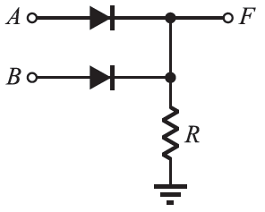
(A) AND (B) OR (C) NAND (D) NOR
10.【 】在基本邏輯閘中，下列何種閘為「所有輸入端皆為1，輸出端才為1」？
(A) AND gate (B) OR gate (C) NAND gate (D) NOR gate
11.【 】如表所示之真值表是何種邏輯閘？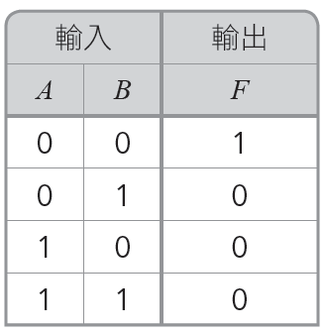
(A) XOR gate (B) NOR gate (C) NAND gate (D) XNOR gate
12.【 】下列IC 何者為NAND 閘？ (A) 7405 (B) 7404 (C) 7400 (D) 7402
13.【 】邏輯運算1001Δ1010 的結果為0011，運算子Δ 應為 (A) NAND (B) OR (C) XOR (D) XNOR
14.【 】下列電路之功能，何者不等於反相器？
(A) 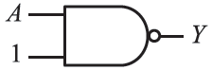 (B) 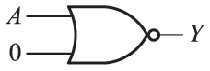 (C) 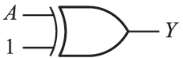 (D) 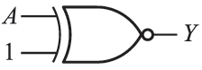
15.【 】布林代數式中的常數項與變數項，其值可能是(A) 1 或2 (B) 0 或1 (C) 整數 (D) 實數
16.【 】布林代數的加法運算符號為(A) × (B) ＋ (C) ⊕ (D) ‧
17.【 】下列布林代數式，何者錯誤？ (A) X + 1 = 1 (B) (C) (D) X．1 = X
18.【 】化簡布林代數式(A) A (B) B (C) (D)
19.【 】化簡布林代數(A) (B) (C) (D)
20.【 】化簡布林代數(A) (B) (C) (D)
21.【 】若要取代一個三輸入的NOR 閘，則至少需使用幾個兩輸入之NOR 閘？
(A) 二個 (B) 三個 (C) 四個 (D) 五個
22.【 】如圖所示之電路，其功能相當於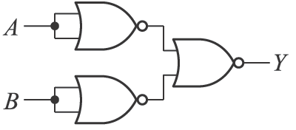
(A) NOR 閘 (B) AND 閘 (C) OR 閘 (D) XOR 閘
23.【 】下列何者為函數的布林代數式之簡易式？
(A) F(A, B, C)= Π(3, 4, 5) (B) F(A, B, C)= Π(0, 1, 5) (C) F(A, B, C)= Σ(1, 2, 5, 6, 7) (D) F(A, B, C)= Σ(0, 2, 3, 6, 7)
24.【 】將布林代數式化簡後，其最簡SOP布林代數式為
(A) A (B) (C) (D)
25.【 】將布林代數式F(A, B, C)= (0, 1, 2, 3, 4)化簡後，其SOP 最簡式為
(A) (B) (C) (D)
26.【 】續上題，其POS 最簡式為(A) (B) (C) (D)
27.【 】將布林代數式化簡後，其SOP 最簡式為
(A) AC + BC (B) (C) (D) BC
28.【 】續上題，其POS 最簡式為
(A) (B) (C) (D)
29.【 】某生進行實驗時接了如圖所示之電路，輸入變數為A 與B，輸出變數為F，則此電路實現之邏輯函數F 為：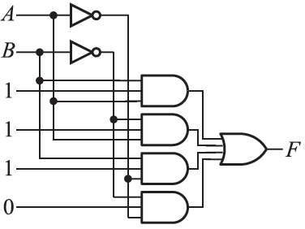
(A) F = A ⊕ B (B) F = A + B (C) (D)
30.【 】下列各種數字表示法中，何者錯誤？ (A) 0110₍₂₎ (B) 59₍₈₎ (C) 126₍₁₀₎ (D) 37₍₈₎
31.【 】下列何者與二進位數10110.01₍₂₎相等？ (A) 22.25₍₁₀₎ (B) 20.5₍₁₀₎ (C) 26.25₍₁₀₎ (D) 28.5₍₁₀₎
32.【 】將十六進位數字5A.C₍₁₆₎轉換為四進位數字，下列何者正確？(A) 1011010.1100₍₄₎ (B) 1122.3₍₄₎ (C) 132.3₍₄₎ (D) 90.75₍₄₎
33.【 】–39₍₁₀₎的八位元二進位1 的補數表示法為何？ (A) 00100111₍₂₎ (B) 11011000₍₂₎ (C) 10100111₍₂₎ (D) 11010111₍₂₎
34.【 】為了簡化硬體電路的結構，通常在計算機中二進位的減法運算可以化簡成下列何者運算？
(A) 乘法 (B) 除法 (C) 加法 (D) 減法
35.【 】將01100111_{(BCD)}轉換成十進位數，其值為何？ (A) 103₍₁₀₎ (B) 98₍₁₀₎ (C) 85₍₁₀₎ (D) 67₍₁₀₎

